|  |  |
| --- | --- |
| viko_s_k  VILNIAUS KOLEGIJA  ELEKTRONIKOS IR INFORMATIKOS FAKULTETAS  PROGRAMINĖS ĮRANGOS KATEDRA | |
|  | |
| ANTROJI PROGRAMAVIMO PRAKTIKA | |
| 2. PRAKTINIS DARBAS  6531BX028 PI19B | |
| STUDENTAS | EIMANTAS PETRAITIS |
| (PARAŠAS)  2020-12 | |
| DĖSTYTOJAS | VAIDAS LIUBINAS |
| (PARAŠAS)  2020-12 | |
| 2020 | |
|  | |

Turinys

[1. Duomenų bazė 5](#_Toc57907080)

[2. Programos klasės 5](#_Toc57907081)

[3. Funkcijos 7](#_Toc57907082)

[4. Naudojimosi instrukcija 8](#_Toc57907083)

[5. IŠVADOS 12](#_Toc57907084)

[ŠALTINIAI 13](#_Toc57907085)

[**.Error! Use the Home tab to apply 0 to the text that you want to appear here.**‑1 pav. Duomenų bazė 5](#_Toc57908023)

[\_Toc57908024](#_Toc57908024)

[\_Toc57908025](#_Toc57908025)

[\_Toc57908026](#_Toc57908026)

[\_Toc57908027](#_Toc57908027)

[\_Toc57908028](#_Toc57908028)

[\_Toc57908029](#_Toc57908029)

[\_Toc57908030](#_Toc57908030)

[\_Toc57908031](#_Toc57908031)

[\_Toc57908032](#_Toc57908032)

[\_Toc57908033](#_Toc57908033)

[\_Toc57908034](#_Toc57908034)

[\_Toc57908035](#_Toc57908035)

[\_Toc57908036](#_Toc57908036)

[\_Toc57908037](#_Toc57908037)

**ĮVADAS**

**Darbo tikslas:**

Sukurti akademinę sistemą, kurioje galima įvesti pažymius, sukurti ir trinti grupes, dėstytojus, studentus, paskaitas ir studentus esančius paskaitoje.

**Darbo uždaviniai:**

1. Administratorius gali valdyti (kurti ir šalinti) studentų grupes, dėstomus dalykus, dėstytojus ir studentus.
2. Administratorius gali dėstytojus priskirti prie dėstomo dalyko, studentus ir dėstomą dalyką - prie grupės.
3. Dėstytojas gali įvesti ir redaguoti pasirinkto studento dalyko pažymį.
4. Studentas gali tik peržiūrėti savo pažymius.

# Duomenų bazė

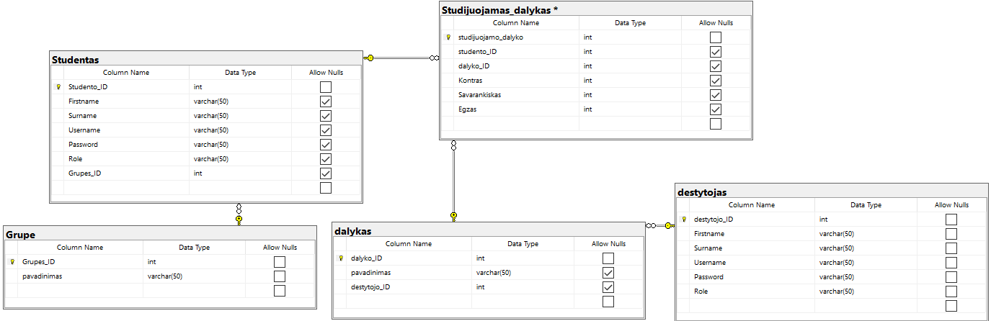

**.Error! Use the Home tab to apply 0 to the text that you want to appear here.**‑1 pav. Duomenų bazė

Lentelė „Grupe“ yra siejamas su Lientelė „Studentas“ šias lenteles jungia atributas „grupes\_ID“, panašūs ryšiai dalyvauja lentelėje „destytojai“ ir lentelė „dalykas“, kurioje bus saugomas dėstytojo informacija, šias lentelės jungia atributas„destytojo\_ID“. Lentelėje „Studijuojamas\_dalykas“ – saugoma visa informacija apie studentus, dėstytojus, grupes ir dalykus, į šią lentelę ateina du raktai, pirmasis raktas „studento\_ID“ išsaugos visą informaciją apie studentą, o antrasis raktas „dalyko\_ID“ lentelėje „Studijuojamas\_dalykas“ saugos visą ateinančią informaciją apie dėstytoją ir paskaitą.

# Programos klasės

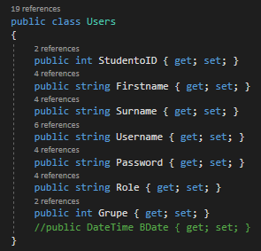

**Error! Use the Home tab to apply 0 to the text that you want to appear here.**‑2pav klasė "Users"

Klasė „Users“ saugo septynis atributus. Visi duomenis yra naudojami saugant duomenis is SQL duomenų bazės. „StudentoID“ – naudojamas keičiant studento esamą grupę į kitą grupę . Atributai „Firstname“, „Surname“, „Username“, „Password“ ir „Role“ – skiriami saugot duomenis registruojantis ir prisijungiant, papildomai „Username“ naudojamas tikrinti ar prisijungė tinkamas naudotojas prie paskyros. „Grupe“ atributas priskiriamas tik prie grupių keitimo ir panaikinimo funkcijos.

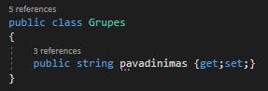

**Error! Use the Home tab to apply 0 to the text that you want to appear here.**‑3pav Klase"Grupes"

Klasė „Grupes“ – naudojamas tik vienas atributas „pavadinimas“, kuris dalyvauja grupės pavadinimo sukūrimo ir naikimo funkcijose.

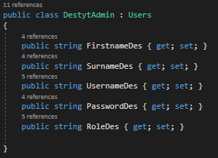

**Error! Use the Home tab to apply 0 to the text that you want to appear here.**‑4pav klasė"DestytAdmin"

Klasė „DestytAdmin“ šios klasės atributai, saugo duomenis kaip ir studento klasė, šis objektas saugo visą informaciją apie dėstytoją.

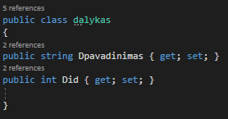

**Error! Use the Home tab to apply 0 to the text that you want to appear here.**‑5pav. klasė "dalykas"

Klasė „dalykas“ turi du atributus, pirmasis saugo paskaitos pavadinimą, o antrasis dėstytojo numerį. Abu atributai dalyvauje funkcijoje kuriant grupę ir jos trynime.

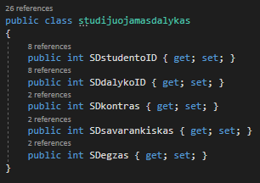

**Error! Use the Home tab to apply 0 to the text that you want to appear here.**‑6pav. klasė"studijuojamasdalykas"

Klasė „studijuojamas dalykas“ paskirtis yra saugoti pažymius, studentus ir dalyko destytojus

# Funkcijos

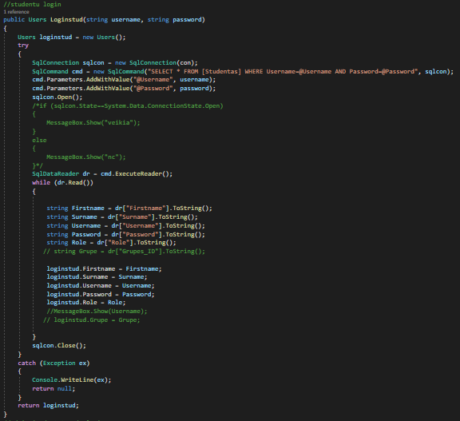

**Error! Use the Home tab to apply 0 to the text that you want to appear here.**‑7pav funkcija "loginstud"

Pagrindinė funkcija – „Loginstud“, leidžia studentui prisijungti prie savo duomenų ir peržiūrėti savo pažymius. Jungiantis visi duomenys bus išsaugoti studento lange naudojant objektą su visa esama įrašyta informacija. Jungiantis prie dėstytojo ar administratoriaus lango, kodas panašus į šį pavyzdį, tik kiekvienoje prisijungimo funkcijoje kodo objektai skiriasi.

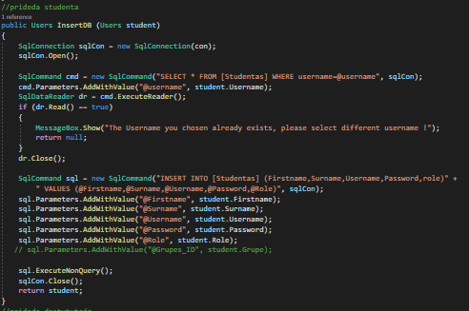

**Error! Use the Home tab to apply 0 to the text that you want to appear here.**‑8pav funkcija"insertDB"

Funkcija „InsertDB“ susikuria tuščią objektą ir į ši objektą per registracijos langą įrašome duomenis į duomenų bazę. Visoje programoje kas yra susyje su pridėjimu, kodas atrodo panašiai, tačiau skiriasi keleta esminių detalių kaip SQL komandos ir teksto laukai, objektų vardai.

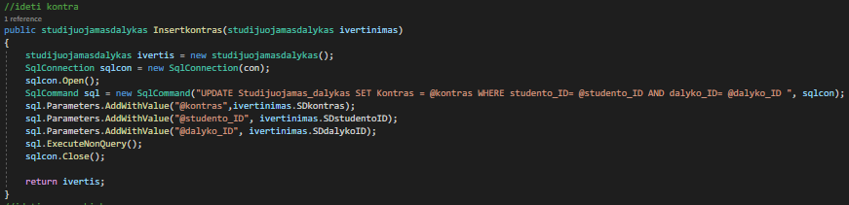

**Error! Use the Home tab to apply 0 to the text that you want to appear here.**‑9pav funkcija"insertkontras"

Funkcija „Insertkontras“ prideda kontrolinio darbo pažymį prie studento studijuojamo dalyko. Su SQL komanda pakeičiame esamus duomenis duomenų bazėje pagal duotus parametrus.

# Naudojimosi instrukcija

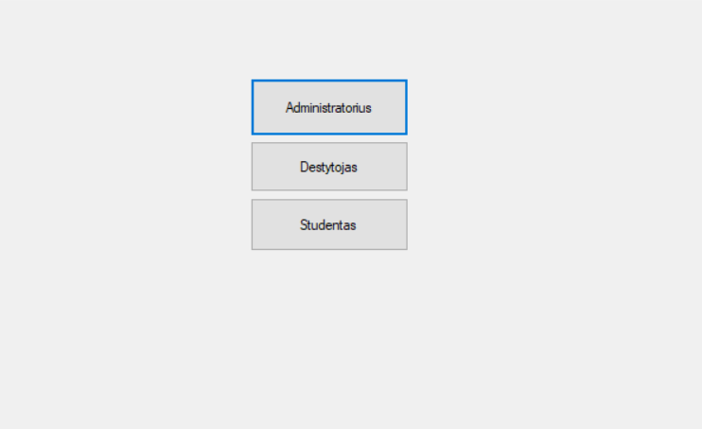

**Error! Use the Home tab to apply 0 to the text that you want to appear here.**‑10pav langas "Main"

Įjungus programą įsijunks pagrindinis langas iš kurio galime pasirinkti prie kokio vartotojo tipo norima prisijungti

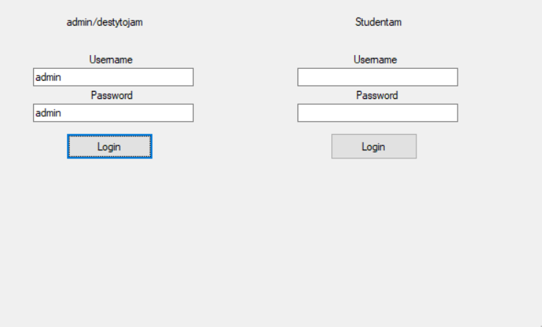

**Error! Use the Home tab to apply 0 to the text that you want to appear here.**‑11pav langas"login"

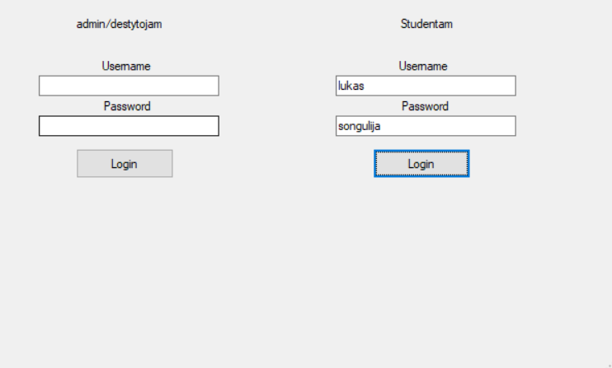

**Error! Use the Home tab to apply 0 to the text that you want to appear here.**‑12pav langas"login"

Pasirinkus prisijungimo tipą naudotojui atsidarys prisijungimo langas, kuriame jis turi suvesti savo paskyros duomenis.

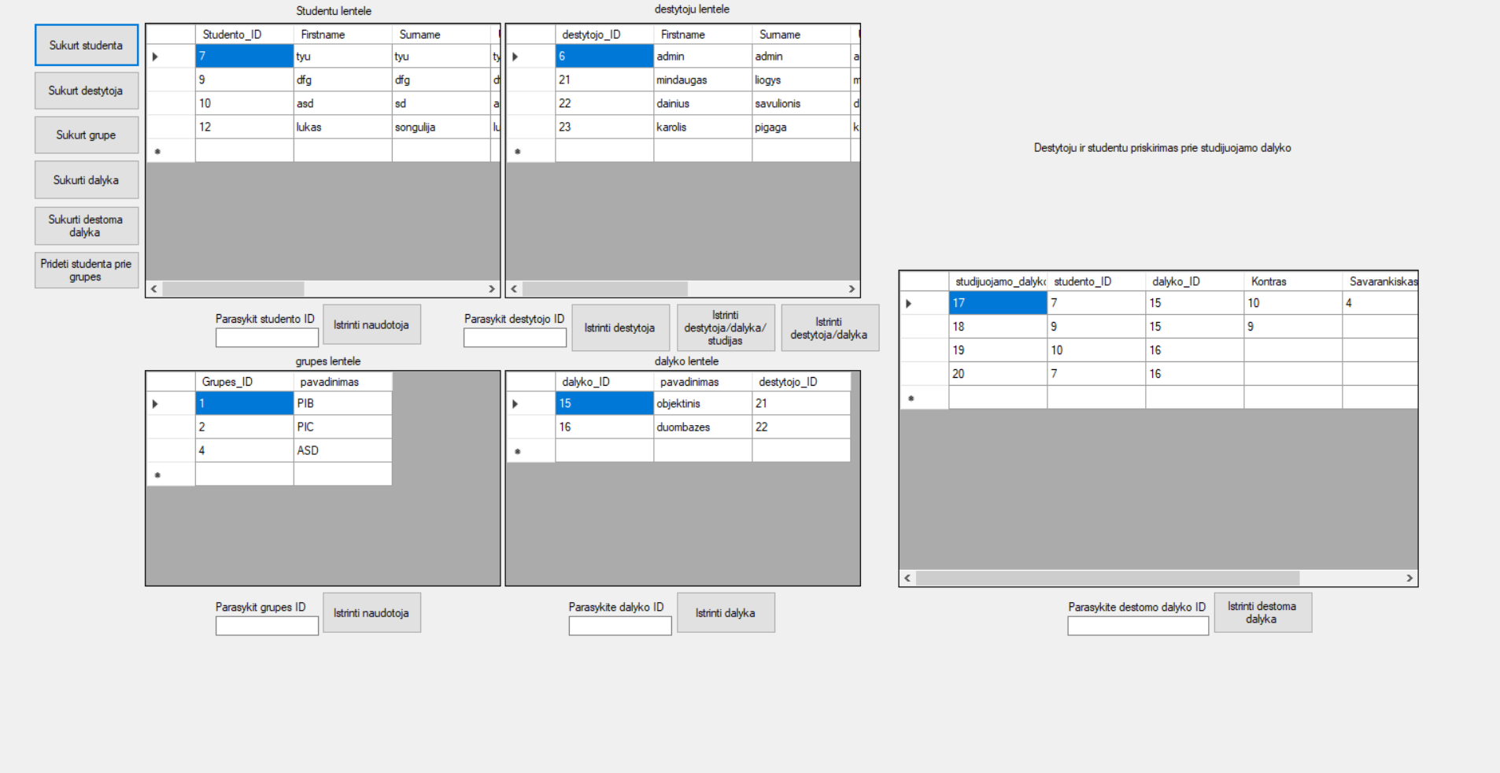

**Error! Use the Home tab to apply 0 to the text that you want to appear here.**‑13pav langas"admin"

Suvedus administratoriaus duomenis ir atsidarius langui, naudotojas pamatys penkias lenteles, kurios saugo: studento, grupės, dėstytojo, dalyko ir studijų pažymių informaciją. Prisijungęs asmuo gali ištrinti nereikalingą informaciją. Jeigu studentas išėjo iš mokymo įstaigos studentą galima ištrinti naudojantis „Studento\_ID“ atributu, toks pat pricipas galioja dėstytojo, grupių ir studijuojamų paskaitų informacijoms. Bandant ištrinti paskaitas lentelėje „dalykai“ galimi trys variantai. Pirmasis būtų ištrinti tik dėstytoja, antrasis dėstytoja su dalykų, o trečiasis būdas tai yra ištrinti dėstytoja su dalyku ir sudarytomis paskaitomis lentelėje „studijuojami\_dalykai“. Administratoriaus langelyje po kaire puse taip pat yra sukūrimo funkcijos skirtos sukurti : studentą, dėstytoją, grupę,dalyką ir dėstomą dalyka. Paskutinis mygtukas „Pridėti studentą prie grupės“ yra skirtas sujungti studentą su grupe, nes kuriant studentą nėra jam priskiriama grupė.

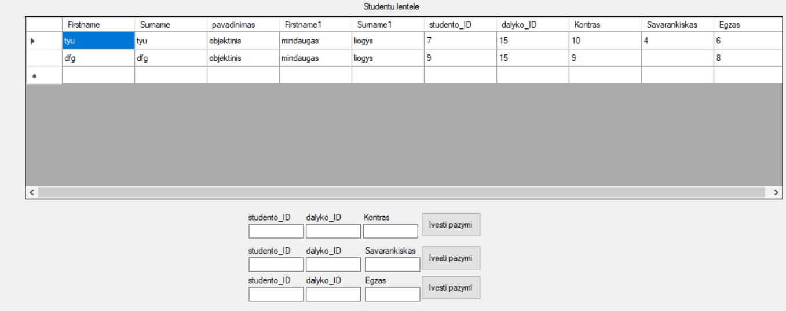

**Error! Use the Home tab to apply 0 to the text that you want to appear here.**‑14pav langas"destytojas"

Prisijungus su dėstytojo duomenimis atsidarys langas tik tam dėstytojui priklausantys duomenys, kaip studento informacija, dėstytojo informacija ir pažymių vertinimas. Apačioje lentelės naudotojas galės įvesti kontrolio, savarankiško ir egzamino pažymius, pasirinkus „Studento\_ID“ ir „dalyko\_ID“ numerius.

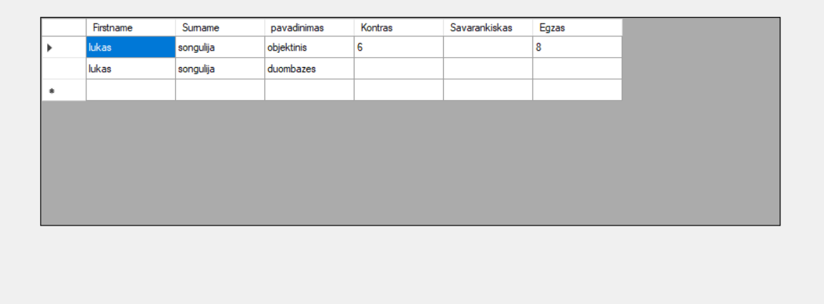

**Error! Use the Home tab to apply 0 to the text that you want to appear here.**‑15pav langas"studentas"

Studentas prisijungęs prie savo lango gali tik peržvelgti kokia jam bus parašyti įvertinimai.

# IŠVADOS

Sukūrus šią paprastą sistemą dar labiau sustiprinau savo žinias apie objektų naudojimą programose, SQL comandų naudojimu ir jų rašymą ir savo klaidų stebėjimą. Šis darbas padėjo išryškinti svarbą susijusią su ryšiais tarp klasių.